Министерство образования и науки Российской Федерации
Санкт-Петербургский Политехнический Университет Петра Великого
—
Институт прикладной математики и механики
Кафедра «Информационная безопасность компьютерных систем»

ЛАБОРАТОРНАЯ РАБОТА № 3

«Разложение чисел на множители»

по дисциплине «Теоретико-числовые методы в криптографии»

Выполнил
студент гр. 5151003/40802 Михайлич М. И.
<подпись>

Преподаватель
Ассистент Пермяков Д. Н.
<подпись>

Санкт-Петербург
2026

цель работы
Каждое из указанных чисел разложить на множители:
- ро-методом Полларда.
- (p-1)-методом Полларда.
- Методом непрерывных дробей.

ход работы
ρ-метод Полларда
Вход: n, c, Случайное отображение вида: $f\left(x\right)=x^{2}+c \left(mod n\right)$

- a c; b c
- a f(a); b f(f(b))
- d НОД(a – b, n)
- Если 1 < d < n, то p d; Если d = n: «Делитель не найден». Если d = 1 шаг 2.
Выход: p
Сложность: O($\sqrt[4]{n}$)

(p-1)-метод Полларда
Вход: n
- Выбор базы разложения: B = {p₁, p₂, …, p_{n}}
- Выбор случайного a; 2 ≤ a ≤ n-2. d НОД(a, n). Если d > 1, то p d; выход.
- l_{i} $\frac{\ln{n}}{\ln{p^{i}}}$
- a $a=a^{p^{l}}$ (mod n)
- d НОД(a – 1, n)
- Если 1 < d < n, p d. Иначе: «Делитель не найден».
Выход: p
Сложность: O(B * log B * log² n)
Метод непрерывных дробей
Вход: n
- Выбор базы разложения: B = {p₀, p₁, …, p_{k}}, где p₀ = -1 и p₁,…,p_{k} – попарно различные простые числа.
- Берутся h + 2 целых числа s_{i}, для каждого из которых абсолютно наименшьший вычет является B-гладким. s_{i} – числители непрерывной дроби, выражающей $\sqrt{n}$.
- Вычислить (методом Гаусса), такое K $⊆$ {1, 2, …, h+1}, что вектор $\vec{e}=\left(e_{1},e_{2}⋯e_{h}\right)$, $⊕_{i∈K}e_{i}=0$.
- x $\prod_{i∈k}{u(mod{n}}$), y $\prod_{j=1}^{h}{p_{j}^{\frac{1}{2}\vec{e}}}$, тогда x² $≡$ y² (mod n)
- Если x $≢$ y (mod n), то p НОД(x – y, n); иначе вернуться к шагу 3.
Выход: p
Для поиска линейно-зависимых векторов был использован метод Гаусса над GF(2)

результаты.
1 число.
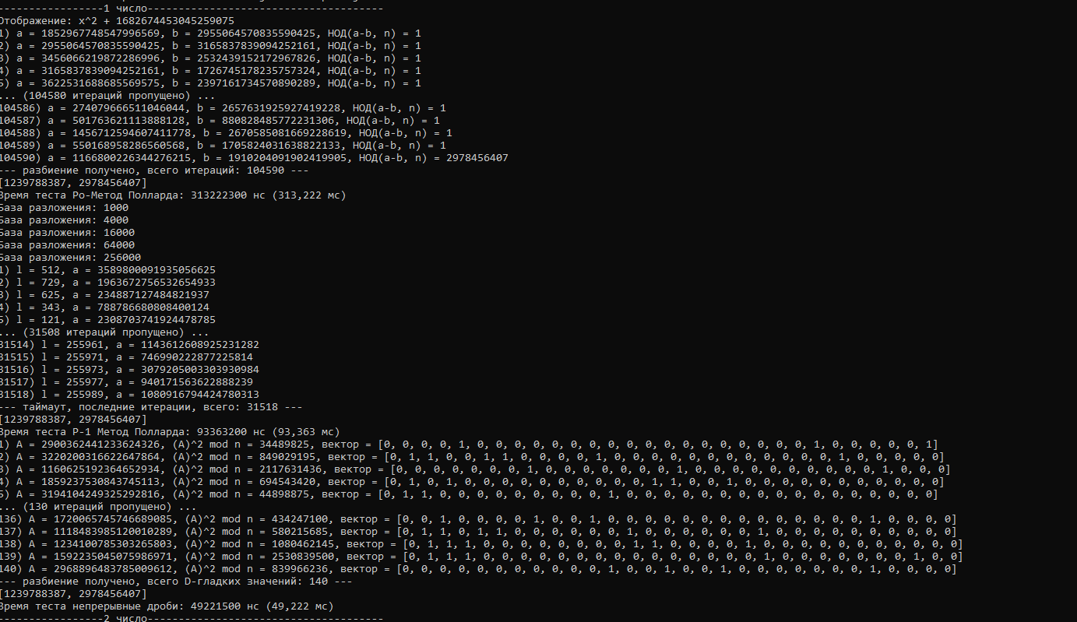
- Результат разложения первого числа 3 методами.

Промежуточные итоги: число было разложено за 50-300 мс. Результаты 3-х методов совпадают.

2 число.
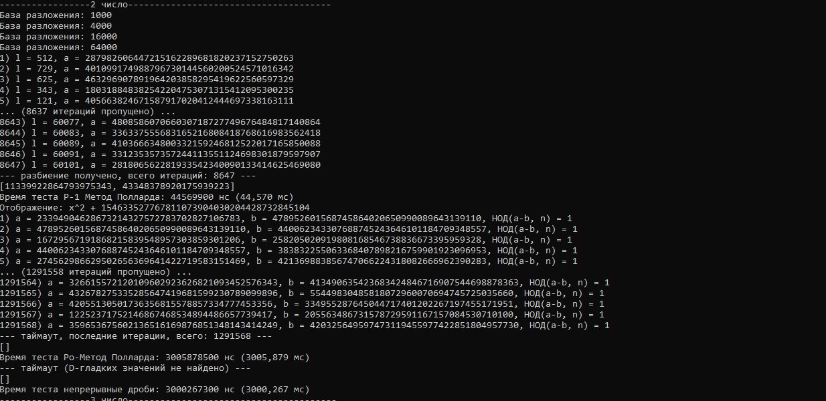
- Результат разложения 2-ого числа на множители.

Промежуточные итоги: результат удалось получить только p-1 методом Полларда. Для po-метода полларда теоретическое время выполнения: 5.2·10³ с; для метода непрерывных дробей: 1.4 ·10³ с.

3 число:
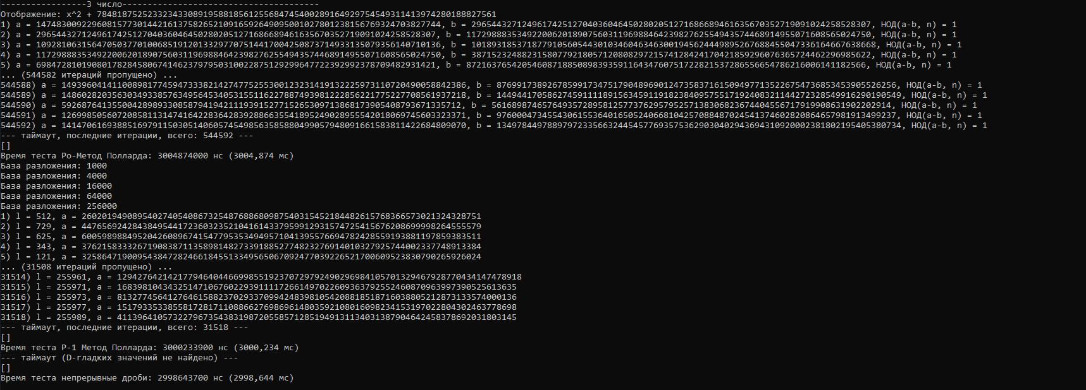
- Результат разложения 3-его числа на множитети.
Промежуточные итоги: число не удалось разложить ни одним методом. Теоретическое время выполнения для po-метода Полларда: 3.1·10¹⁴ с; для p-1 метода: 4,3 ·10¹¹ с; для метода непрерывных дробей: 1.3·10⁸ с.

